高6第8天首页练习手册

1. **功能描述**

实现京东详情页效果图

京东详情页开启多进程，在详情页向列表传递数据

1. **效果图**

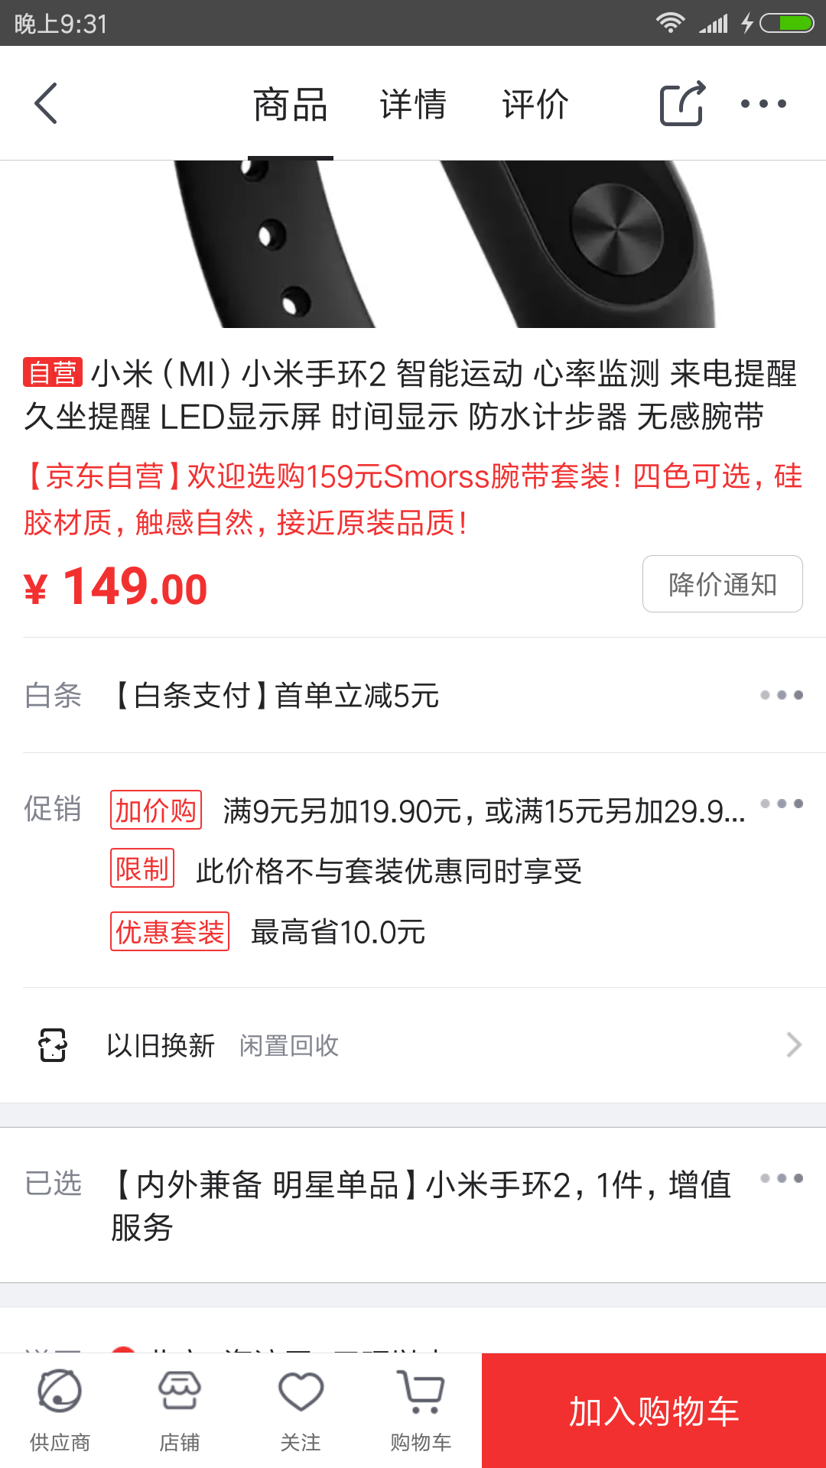

1. **需求分析**

当点击加入购物车功能，同时也需要更新购物车列表中的数据，同时进行更新，购物车图标上要显示购物车现在已有货物的数量。当改变数量的同时，修改现有数字。当列表修改商品数量的同时，详情页面的购物车图标数字也会跟着发生相应的改变。

界面参考：

https://github.com/ysnows/DoubleScrollVIew

1. **流程图**

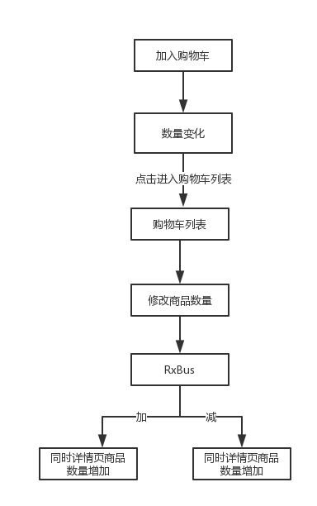

1. **核心技术选型**

RxBus/EventBus +AIDL

1. **详细步骤实现（结合速度标准，质量标准）**

1、2个小时实现详情页面

2、1个小时实现购物车列表页面

3、1个小时，订阅发布相关操作事件，集成RxBus

4、30分钟测试相关事件的正确性

5、30分钟调试网络接口，将数据更新到服务器端

6、质量：企业标准 UI、逻辑、代码、稳定性

7、代码严格遵循企业编码规范（见附件-编码规范）

8、UI效果严格按照原型图实现（见附件-原型图）

9、交互逻辑，逻辑规则，异常处理分析全面，处理恰当（见附件-功能点分析）

1. **亮点（坑点）重点体现**

**亮点：**

1、RxBus如何实现跨页面传值

2、RxBus实现原理

3、详情页面UI优化，冲突解决

4、内存优化考虑（优于大部分企业标准），页面切换内存释放

**坑点：**

RxBus事件订阅接收失控，影响程序性能。